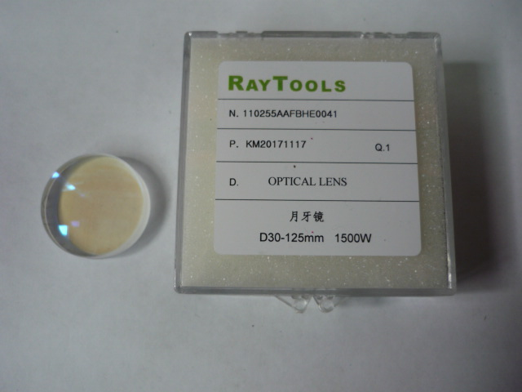

Артикул из 1С | Название | Мощность
F0063598 | Линза фокусная верхняя для RAYTOOLS BT240 арт. 110255AAFBHE0042 | до 1000ВТ

